Sjefete DNA-molekyler

DNA-molekyler er pakket sammen i kromosomer inni cellekjernen. De bestemmer hvilke og hvor mye proteiner en celle skal lage, og når den skal lage dem. Faktisk er det DNA-molekylene som inneholder oppskriften på alle proteinene en celle kan lage. Slike oppskrifter kalles gener. For genforskere er det er like lett å klippe og lime i gener som du synes det er å klippe og lime i papir. For å forstå hvordan et usynlig molekyl som DNA kan inneholde oppskrifter på like usynlige proteiner, finnes et utrolig godt hjelpemiddel, og det er seigmenn.

DNA molekyler av seigmenn

Proteinoppskrifter er selvfølgelig ikke skrevet på papir. For celler kan ikke lese norsk, engelsk eller noen andre menneskespråk. Men de kan lese DNA-språket. DNA-molekylene er satt sammen i lange tråder av fire kjemiske bokstaver, som vi mennesker kaller A, T, C og G. Bokstavene er satt sammen etter en spesiell kode som alle celler på jorda skjønner. Koden kalles den genetiske koden og består av ord på tre og tre DNA-bokstaver. Alle de 20 aminosyrene har ett eller flere slike trebokstavs DNA-navn. Når proteinfabrikkene i cella, ribosomene, leser disse navnene, forstår de hvilke aminosyrer de skal sette sammen i en kjede for å bygge et protein.

Akkurat som DNA-molekyler har fire bokstaver, kommer seigmenn i fire farger; grønt, rødt, oransje og gult. Følger du seigmannkoden kan du sette sammen tre og tre seigmenn til å kode for bokstaver i vårt alfabet. Nylig har Nidar også laget en lysgrønn seigmann. Den kan du spise opp før du begynner. Resultatet blir en spiselig modell av et DNA-molekyl hvis du følger denne oppskriften.

Du trenger

- 1 pose Laban seigmenn (NB Labine egner seg ikke)
- Tannpirkere som er spisse i begge ender, også kalt cocktailpinner

Slik gjør du

1. Finn et ord som inneholder 3-5 bokstaver som f. eks. ELG.

2. I tabellen her ser du seigmannkoden.

Seigmann
til venstre
Seigmann i midten
Seigmann til høyre
Seigmannkoden
A
A
B
B
C
C
D
D
E
E
F
F
G
G
H
H
I
I
J
J
K
K
L
L
M
M
N
N
O
O
P
P
Q
Q
R
R
S
S
T
T
U
U
V
V
W
W
X
X
Y
Y
Z
Z
Æ
Æ
Ø
Ø
Å
Å
.
.
?
?
!
!

Reglene er som følger:

- Hver bokstav i vårt alfabet kodes av tre seigmenn. En til venstre, en på toppen og en til høyre.
- Når det gjelder den siste seigmannen i hver kode, altså han til høyre, kan du velge mellom to farger og allikevel kode for samme bokstav.
- Dessuten er det noen av seigmennkombinasjonene som koder for punktum, spørsmålstegn og utropstegn.

Slik blir det hvis du skal skrive ELG ved hjelp av seigmannkoden.

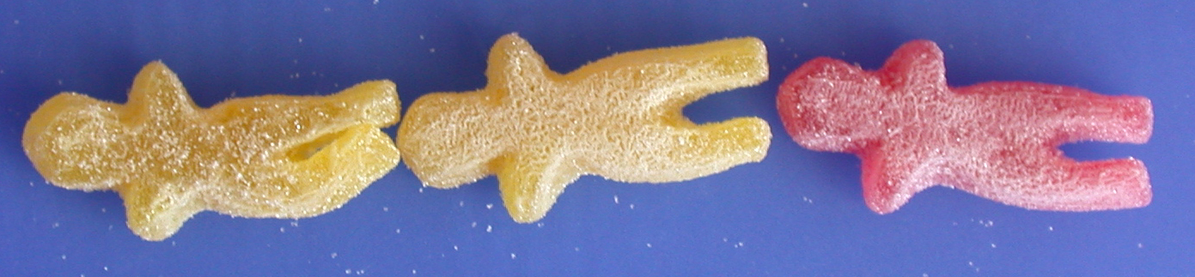
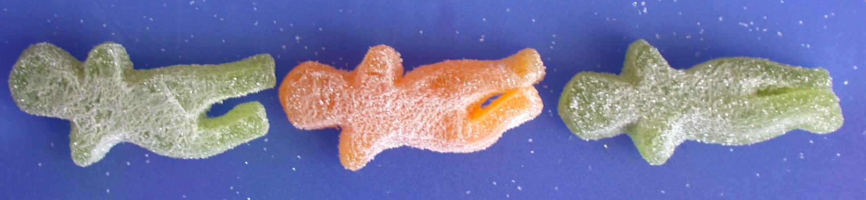
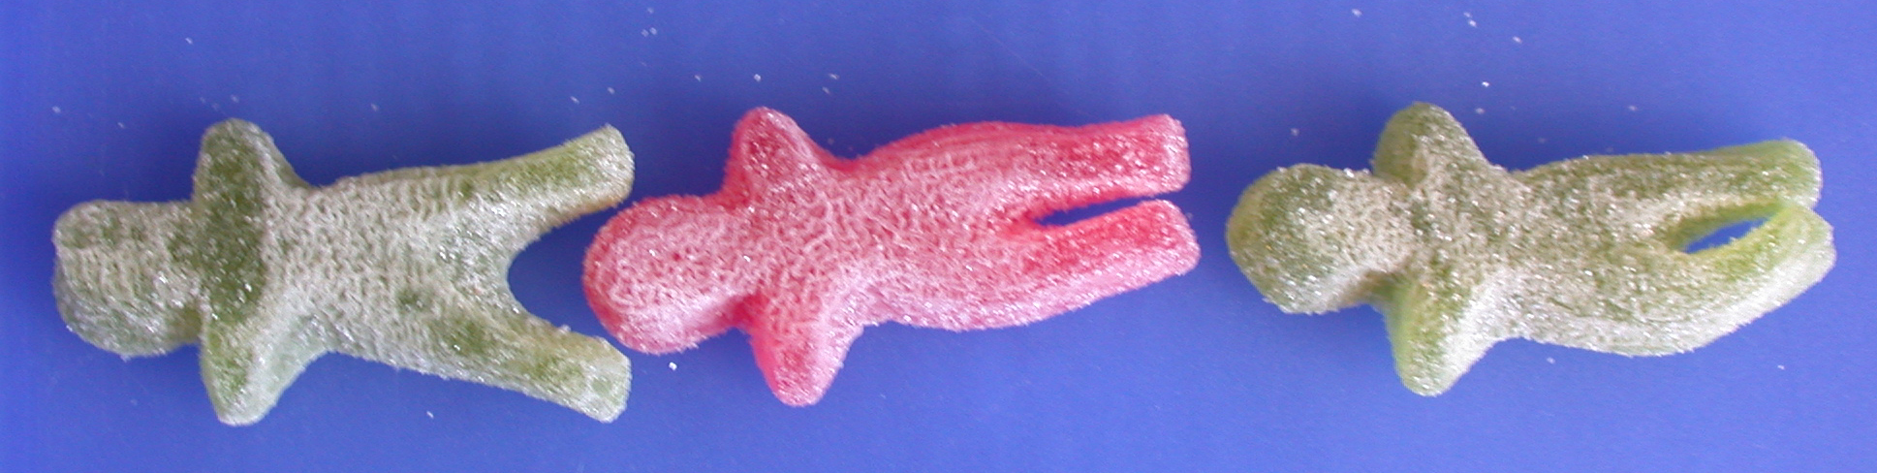

E L G

3. Nå kan du legge tre og tre seigmenn ut på bordet slik at de koder for det ordet du har valgt.

4. Sett så sammen seigmennene med tannpirkere i riktig rekkefølge slik:

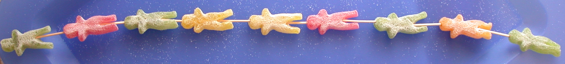

Det kan virke brutalt, men husk at seigmenn ikke har noe nervesystem så de kjenner ingen smerte.

5. På samme måte er de fire kjemiske bokstavene i et DNA-molekyl bundet sammen med kjemiske bindinger. Men DNA-molekylene nøyer seg ikke med en slik tråd, for den er ikke solid nok. Derfor en slik DNA-bokstavtråd bundet sammen med en tråd til. Så for å bygge en skikkelig DNA-molekylmodell trenger du dobbelt så mange seigmenn.

6. Legg en ny rekke av seigmenn ved siden av den du allerede har laget. Men nå må du følge en regel (forklaringen finner du til slutt). Overfor Grønn, må det ligge en oransje seigmann og overfor rød må det ligge en gul.

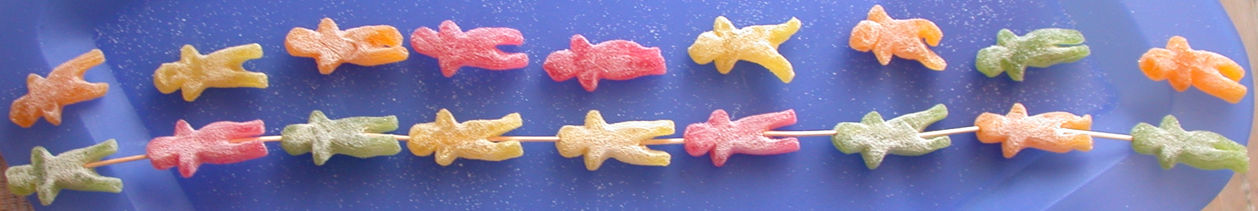

7. Sett så det hele sammen med tannpirkere slik:

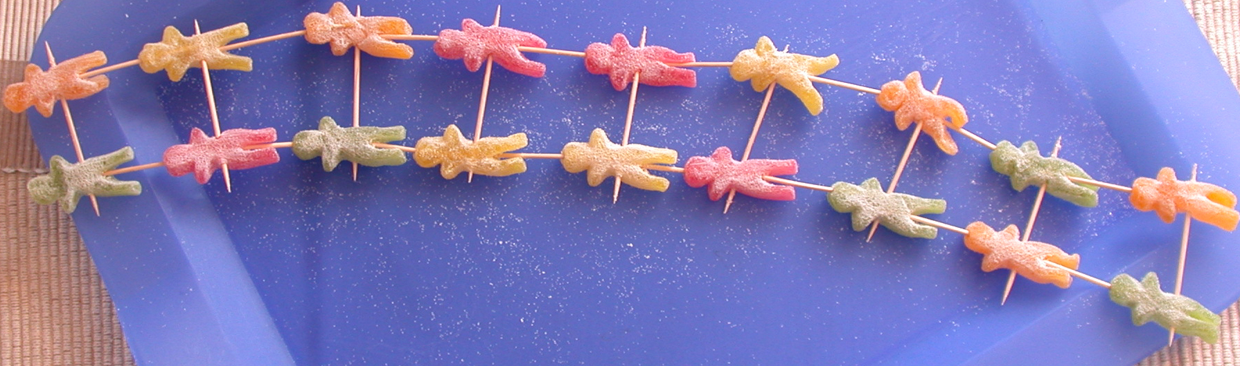

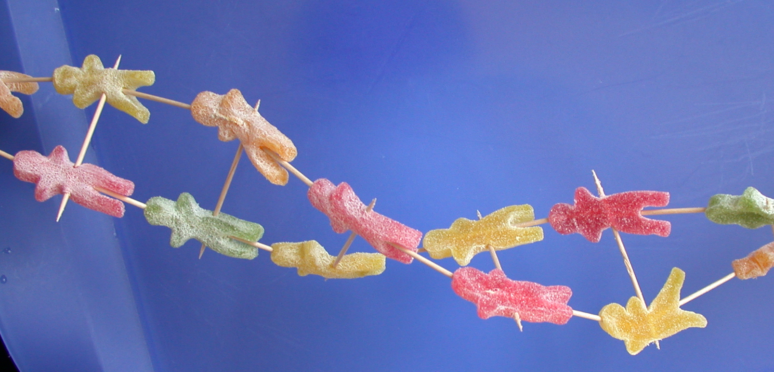
8. Kontroller at alle tannpirkerne er godt festet. Løft opp modellen og tvinn den forsiktig som en vindeltrapp.
Gratulerer! Nå har du bygget en modell av et DNA-molekyl som inneholder et ord. Fordi du kan seigmannkoden, kan du også lese hva som står der. På samme måte forteller DNA-bokstavene cellene våre hvilke aminosyrer de skal sette sammen for å lage proteiner. Nå kan du plukke molekylet fra hverandre og spise det opp.

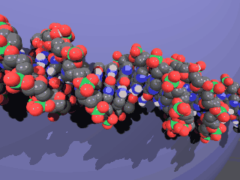
Omtrent slik ser et ekte DNA-molekyl ut. Ser du at det ligner?

Lurer du på hvorfor du måtte legge en oransje seigmann ovenfor en grønn og en gul mann overfor en rød? I naturen finnes en lignende regel. Overfor A er det bare plass til en T og overfor C er det bare plass til en G.

